20231284K3

(2023·松原前郭尔罗斯县第五中学高一期中)运动员参加撑竿跳高比赛的示意图如图所示。不计空气阻力，对运动员在整个过程中的能量变化描述正确的是(　　)

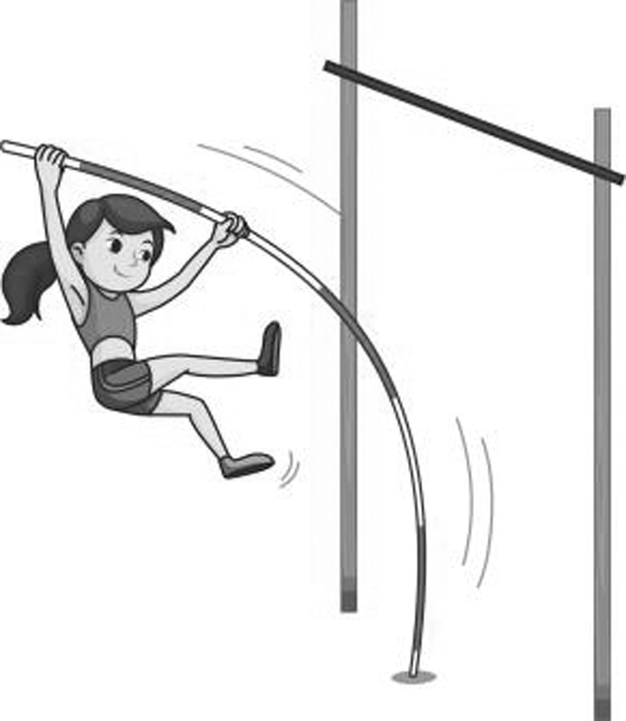

A．越过横杆后下降过程中，运动员的机械能守恒

B．起跳上升过程中，竿的弹性势能一直增大

C．起跳上升过程中，运动员的机械能守恒

D．加速助跑过程中，运动员的重力势能不断增大